QUINCUAGÉSIMO PRIMER PERÍODO ORDINARIO DE SESIONES OEA/Ser.P
Del 10 al 12 de noviembre de 2021 AG/doc.5728/21 add.1
Ciudad de Guatemala, Guatemala 11 noviembre 2021
VIRTUAL Original: español

Punto 11 del temario

PROYECTO DE RESOLUCIÓN ÓMNIBUS

“PROMOCIÓN Y PROTECCIÓN DE DERECHOS HUMANOS”

(Propuestas de la Misión Permanente del Ecuador para la sección iii, “Derechos de las niñas, niños y adolescentes”)
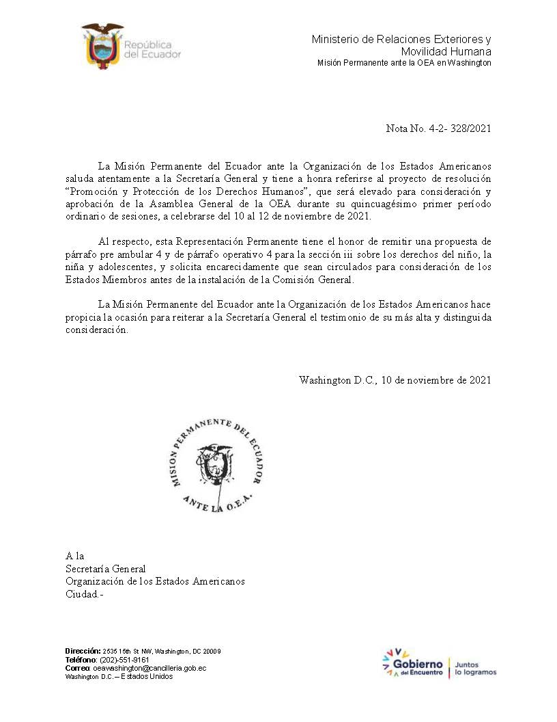
PROYECTO DE RESOLUCIÓN ÓMNIBUS

“PROMOCIÓN Y PROTECCIÓN DE DERECHOS HUMANOS”

(Propuestas de la Misión Permanente del Ecuador para la sección iii, “Derechos de las niñas, niños y adolescentes”)

PP4. REAFIRMANDO el compromiso de los Estados Miembros con la prevención, sanción y erradicación de todo tipo de abuso y violencia ejercida en contra de las niñas, niños y adolescentes en todos los ámbitos de su vida, como una prioridad hemisférica, especialmente durante la pandemia, el cual, por su importancia, debe ser objeto de un diagnóstico regional con miras a la adopción de medidas ulteriores.

OP4. Encargar a la Secretaría General que, en consulta con los Estados Miembros y en colaboración con el INN y otros órganos relevantes de la OEA, presente a la Asamblea General en su quincuagésimo segundo período ordinario de sesiones, por conducto de la Comisión de Asuntos Jurídicos y Políticos (CAJP), un diagnóstico hemisférico en materia de prevención, erradicación y sanción del abuso y toda forma de violencia contra la niñez y la adolescencia y que, con base en la evaluación nacional que los Estados hagan de los distintos insumos, incluyendo el informe elaborado por el Instituto Interamericano del Niño, la Niña y Adolescentes (INN), en cumplimiento de la resolución AG/RES. 2961 (L-O/20)) entre otros aspectos, permitirá considerar la oportunidad de adoptar medidas ulteriores, que podrían incluir un posible instrumento interamericano en la materia, con los recursos existentes.

DRAFT OMNIBUS RESOLUTION

PROMOTION AND PROTECTION OF HUMAN RIGHTS

(Proposals by the Permanent Mission of Ecuador for section iii, “Rights of children and adolescents”

PP4 - REAFFIRMING the commitment of the member states of the OAS to preventing, punishing, and eradicating all forms of abuse and violence against children and adolescents in all areas of their lives as a hemispheric priority which, especially during the pandemic, given its importance, should be the focus of a regional analysis geared towards further action,

OP4 - To instruct the General Secretariat, in consultation with the Member States and with the Inter-American Children's Institute (IIN) and other OAS relevant bodies, to conduct a hemispheric analysis on prevention, eradication, and punishment of abuse and all forms of violence against children and adolescents, which based on the national evaluation of different inputs performed by the Member States, including the report prepared by the Inter-American Children's Institute (IIN), according to the provisions of resolution AG/RES. 2961 (L-O/20), among other aspects, will allow considering the opportunity towards further action, that may include a possible inter-American instrument, using existing resources. Said study will be referred to the General Assembly at its fifty-second regular session, through the Committee on Juridical and Political Affairs (CAJP).

AG08419S01

